KAUNO TECHNOLOGIJOS UNIVERSITETAS

INFORMATIKOS

T120B019

ŽMOGAUS-KOMPIUTERIO SĄSAJOS PROJEKTAVIMAS

Laboratorinio darbo NR. 3 ataskaita

Atliko:

IFF-7/14 gr. Studentai

Airidas Janonis

Martynas Girdžiūna

Eligijus Kiudys

2020 m. spalio 29 d.

Priėmė:

lekt. Laucienė Gintarė

KAUNAS 2020

TURINYS

Paveikslėlių turinys 3

Vartotojų poreikių ir reikalavimų sąsajai analizė 4

1. Darbo tikslas 4

2. Darbo eiga 4

3. Darbo užduotis 4

4. Komandos pasiskirstymas 4

5. Naudotojų analizė ir sistemos dizainas. 5

5.1. Būsimos sistemos naudotojų grupės ir jų poreikiai 5

5.2. Kiekvienos naudotojų grupės aktualios charakteristikos 5

5.3. Sąsajos veiklų ir jų konteksto aprašymai 5

5.4. Naudotojų tikslai 5

5.5. Užduočių analizė 5

5.6. Tipiniai naudojimosi scenarijai 8

5.7. Sąsajų dizaino idėjos 9

5.8. Sistemos sąsajų maketai 11

6. Išvados 16

7. Šaltiniai 17

# Paveikslėlių turinys

pav. 1 User flow diagrama 5

pav. 2 Aplikacijos pradžios langų Mock-up diagrama 6

pav. 3 Namų langų Mock-up diagrama 6

pav. 4 Kliento Mock-up diagrama 7

pav. 5 Kūrėjo ir administratoriaus Mock-up diagrama 7

pav. 6 Mock-up diagrama 8

pav. 7 Dizaino pavizdys nr 1. 9

pav. 8 Dizaino pavizdys nr 2. 9

pav. 9 Dizaino pavizdys nr 3. 10

pav. 10 Dizaino pavizdys 10

pav. 11 Prisijungimo langas (Login page) 11

pav. 12 Registracijos langas (Register page) 11

pav. 13 Kliento Namų langas (Client Home page) 11

pav. 14 Kliento pamėgtos muzikos (Client Liked songs page) 12

pav. 15 Kliento Naršymo langas (Client Browse page) 12

pav. 16 Kliento pagal atitinkama žanrą pasirinktų dainų sąrašas (Client Pop songs genres) 13

pav. 17 Kūrėjo ir administratoriaus namų langas (Artist Home page) 13

pav. 18 Kūrėjo ir administratoriaus pamėgtos muzikos (Artist Liked songs page) 14

pav. 19 Kūrėjo ir administratoriaus Naršymo langas (Artist Browse page) 14

pav. 20 Kūrėjo ir administratoriaus pagal atitinkama žanrą pasirinktų dainų sąrašas (Client Pop songs genres) 15

pav. 21 Kūrėjo muzikos įkėlimo langas (Artist music upload page) 15

# Vartotojų poreikių ir reikalavimų sąsajai analizė

## Darbo tikslas

Darbo tikslas: apibrėžti kuriamo IT produkto (informacinės sistemos, interneto svetainės arba mobiliosios aplikacijos) sąsajos viziją. Produktas turi atitikti realių vartotojų poreikius ir reikalavimus ir gali būti praktiškai įgyvendinamas. Darbe analizuojamas ir aprašomas kuriamo produkto (sistemos) naudojimo kontekstas, suvokiant potencialių produkto naudotojų poreikius ir galimas naudojimo problemas. Aprašomas produkto naudojimo tipinis scenarijus.

## Darbo eiga

Aprašyti sistemos naudotojų reikalavimus ir apipavidalinti sitemos sąsają.

## Darbo užduotis

Išanalizuoti galimų sistemos naudotojų (tikslinės auditorijos) reikalavimus. Apipavidalinti sugalvota idėją naudojantis paveiksliukais bei user flow ir mockup diagramomis

## Komandos pasiskirstymas

Darbas buvo atliekamas bendrai, t.y. naudotojų analizavimas, naudojimo scenariajai ir dizainas buvo darytas bendrai.

## Naudotojų analizė ir sistemos dizainas.

## Būsimos sistemos naudotojų grupės ir jų poreikiai

* Pirminiai naudotojai (klientai) - Virtualios Realybės įrenginių naudotojai tiesiogiai naudojasi muzikos grotuvo aplikacijos paslaugomis;
* Antriniai naudotojai (muzikos leidėjai, kūrėjai) - Kelia savo sukurtus kūrinius į muzikos grotuvo aplikaciją;
* Tretiniai naudotojai (sistemos kūrėjai) - Prižiūri sistemą, kelia atnaujinimus, padeda išspręsti antriniams ir pirminiams naudotojams įvairias muzikos grotuvo sistemos problemas;

## Kiekvienos naudotojų grupės aktualios charakteristikos

* Aplikacija pritaikoma įvairių patirčių turintiems naudotojams, nuo naujokų iki patyrusių klientų, nes sąsaja yra paprasta ir turi patogius navigavimo aspektus, nėra daug papildomų langų, todėl nesunku iš vieno lango pereiti į kitą.
* Muzikos kūrėjams numatoma sudetingesnė sąsaja, nes turi būti papildomi langai, norint įkelti tam tikrus muzikinius kūrinius į aplikaciją.
* Tiek kurėjams, tiek klientams pateikiamos detalios dokumentacijos, kuriose nurodomos visos pagrindinės sistemos funkcijos.

## Sąsajos veiklų ir jų konteksto aprašymai

Naudotojai dažniausiai naudos sistemą privačiuose vietose, pavyzdžiui namuose, kadangi Virtualios Realybės įrenginiai dažniausiai reikalauja stacionaraus kompiuterio ir papildomos vietos, kad būtų galima saugiau ir efektyviau naudotis Virtualios Realybės aplikacijomis. Taip pat, norint pilnai išnaudoti muzikos grotuvo sistemos siūlomas funkcijas, reikia atitinkamai nustatyti apšvietimą kambaryje - jeigu bus tamsu arba per šviesu, Virtualios Realybės įrenginiai neveiks tinkamai.

## Naudotojų tikslai

* Sistemos naudotojas (klientas) klausys norimo stiliaus ir žanro muzikos per savo Virtualios Realybės įrenginį.
* Muzikos kūrėjas/leidėjas kels savo sukurtus kūrinius į sistemą, kad klientai galėtų šiuos kūrinius klausyti.
* Sistemos kūrėjai prižiūri, kad sistema būtų nuolat atnaujinama ir atliktu kokybišką darbą.

## Užduočių analizė

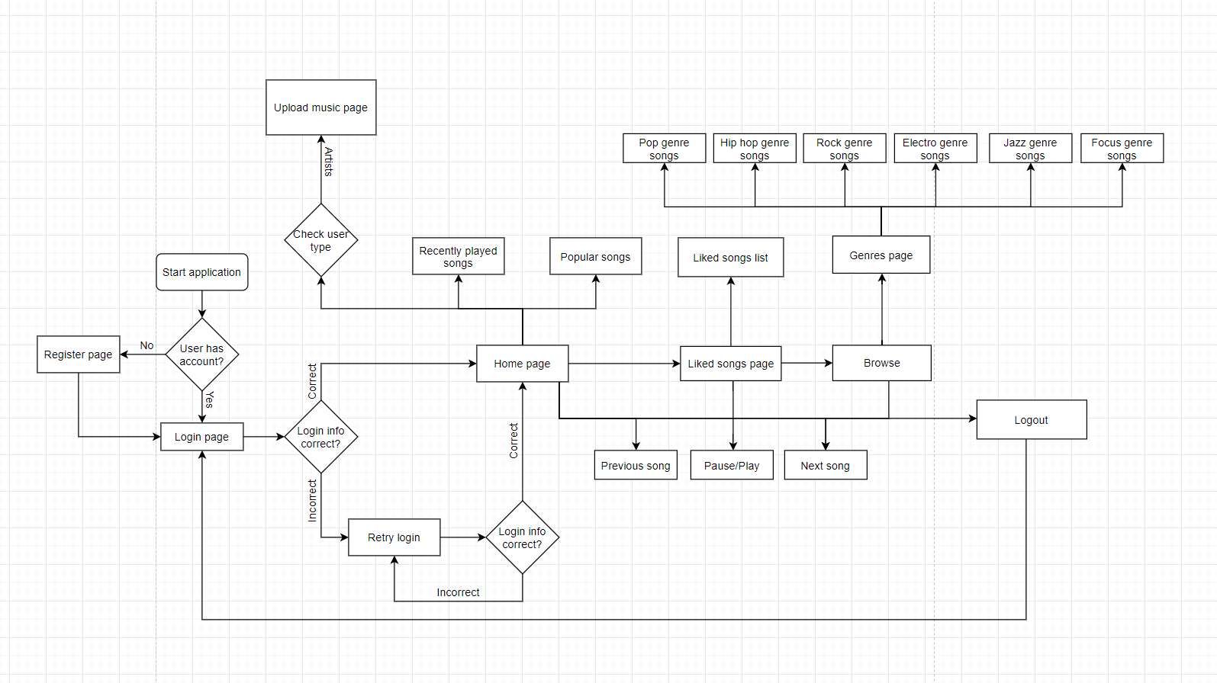

pav. 1 User flow diagrama

User flow diagramoje (pav. 1) vaizduojama naudotojų sąveikavimo su sistema eiga.

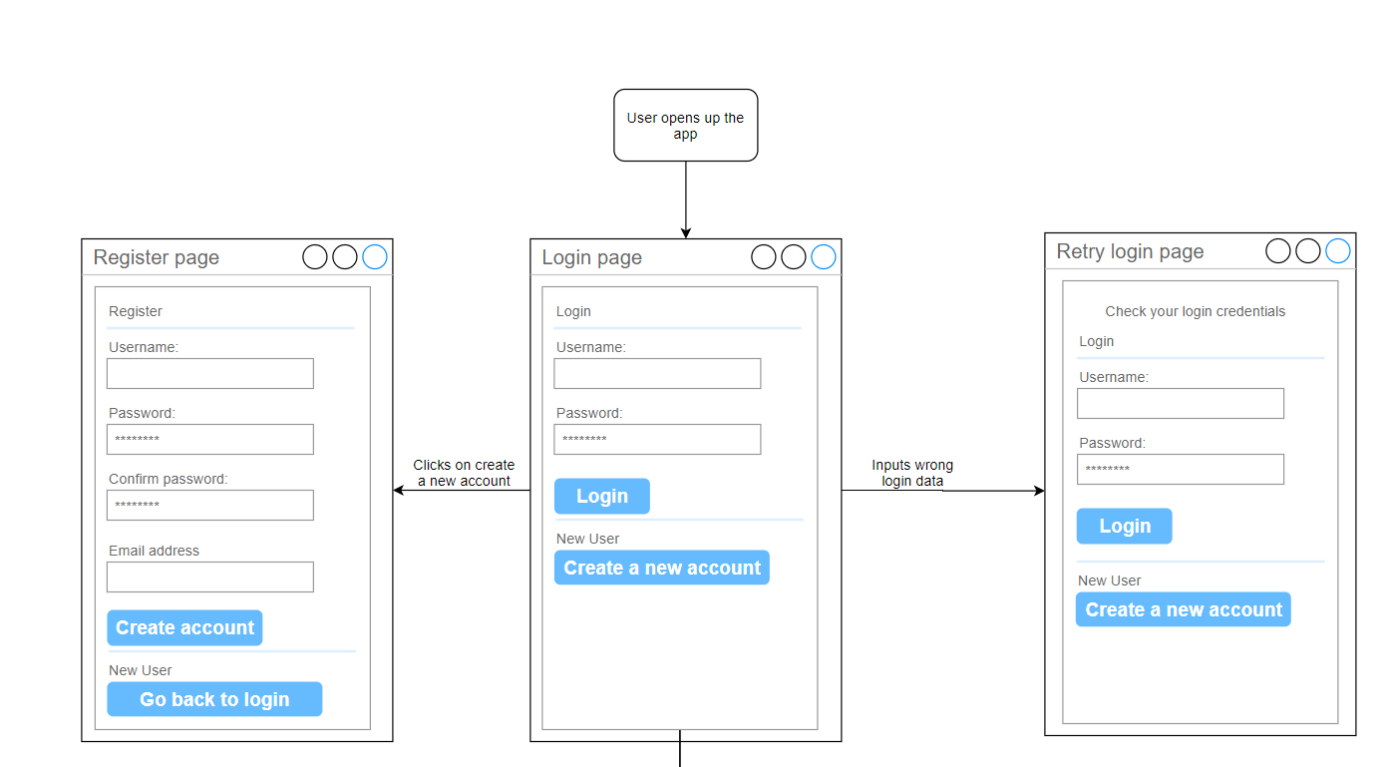

pav. 2 Aplikacijos pradžios langų Mock-up diagrama

Pirmiausia, naudotojui prisijungus prie sistemos (pav. 2), jam pateikiamas prisijungimo (Login) langas. Įvedus klaidingą informaciją, naudotojas yra nukreipiamas į pakartotinio prisijungimo (Retry Login) langą, kuriame vaizduojama žinutė, jog buvo įvesta klaidinga informacija. Norint sukurti naują paskyrą, naudotojas turi paspausti ant Create a new account mygtuko, kuris nukreips naudotoją į registracijos (Register) langą.

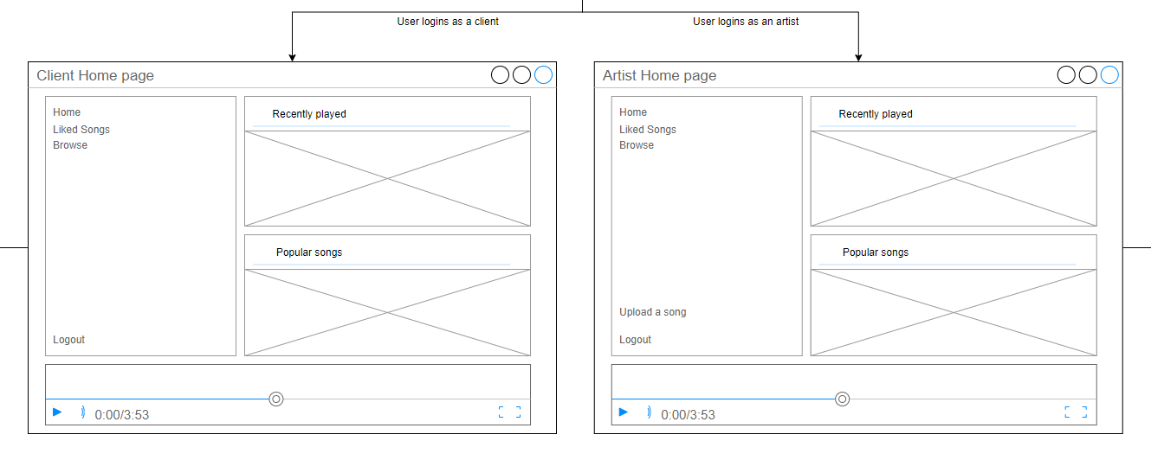

pav. 3 Namų langų Mock-up diagrama

Sėkmingai prisijungus prie sistemos, atitinkamai pagal naudotojo priskirtą tipą (yra trys tipai - paprastas naudotojas, t.y. klientas, muzikos kūrėjas/leidėjas ir sistemos administratorius) pateikiamas atitinkamas namų (Home) langas (pav. 3). Jeigu prisijungia klientas, jam pateikiamas kliento namų langas (Client Home), jei muzikos kūrėjas arba sistemos administratorius, pateikiamas kūrėjo namų langas (Artist Home). Abiejuose namų languose yra identiška informacija - tiek kūrėjas, tiek klientas gali matyti neseniai klausytas savo dainas, bei kokios dainos šiuo metu yra populiariausios tarp kitų klausytojų. Paleidus kokią nors muziką, lango apatinėje dalyje vaizduojamas muzikos grotuvo valdiklis - dabartinės muzikos trukmė, autorius, kūrinio pavadinimas, bei navigavimo mygtukai (stop, play, skip).

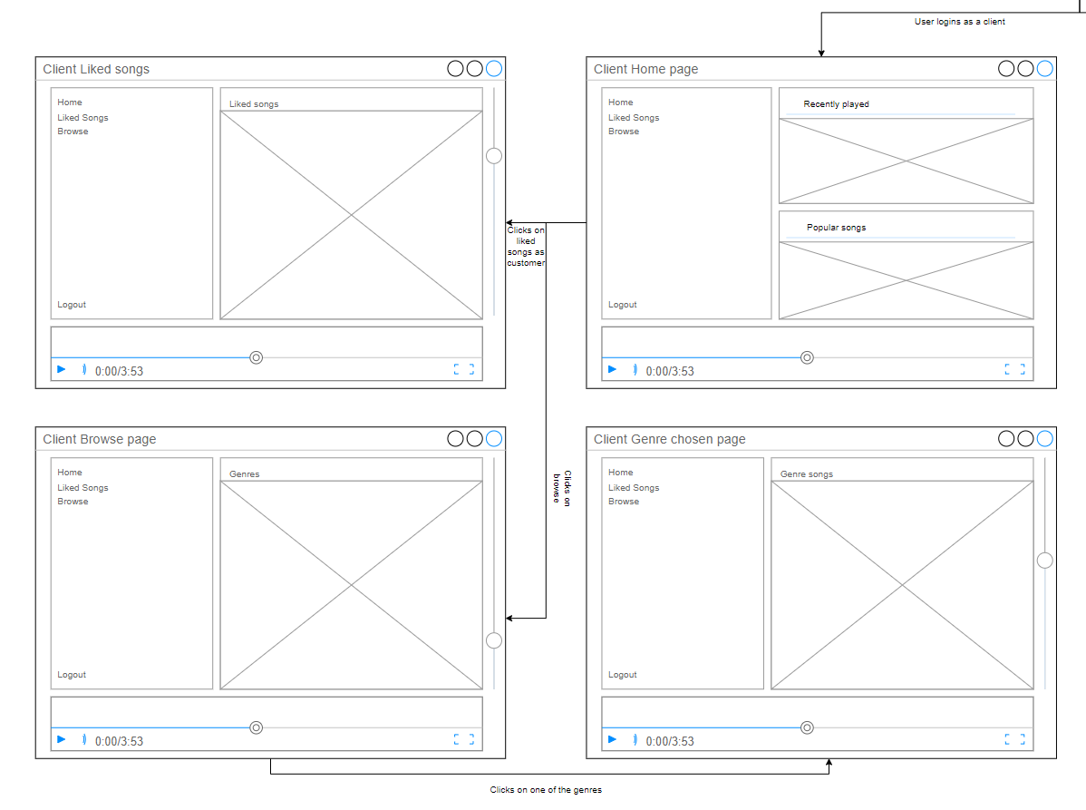

pav. 4 Kliento Mock-up diagrama

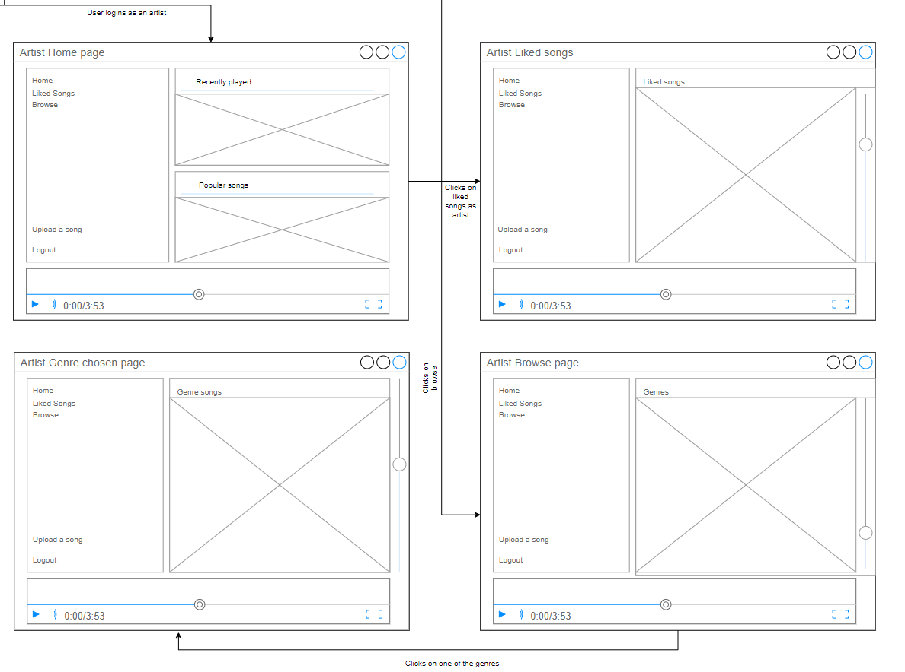

pav. 5 Kūrėjo ir administratoriaus Mock-up diagrama

Tiek Klientui, tiek kitiems naudotojų tipams pasirinkus patinkančių dainų skiltį (Liked songs), atidaromas naujas langas, kuriame pateikiamas naudotojo sudarytas grojaraštis (pav. 4 ir pav. 5).

Atlikus naršymo (Browse) pasirinkimą, naudotojas yra nukreipiamas į muzikos žanrų langą, kuriame yra galimybė pasirinkti žanrą, pagal kurį naudotojui pateikiami išrūšiuotų muzikinių kūrinių sąrašas.

Muzikos kūrėjui pasirinkus dainos įkėlimo skiltį (upload a song) atidaromas muzikos įkėlimo langas (pav. 6), kuriame naudotojas gali įkelti savo sukurtą kūrinį, pateikdamas kūrinio pavadinimą, atlikėjus, bei įkėlus muzikos failą iš savo įrenginio.

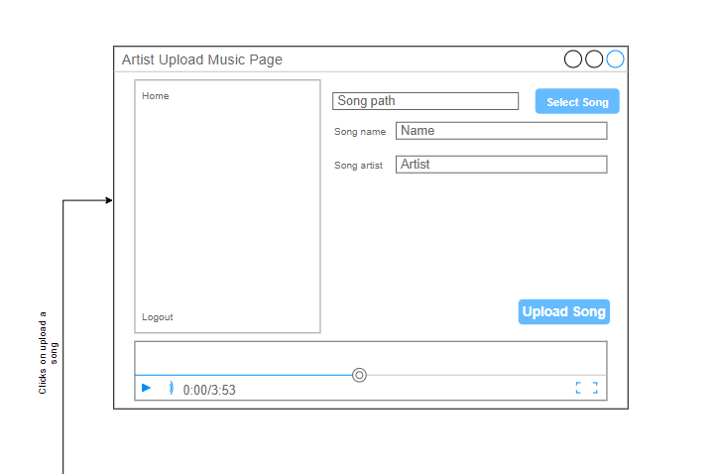

pav. 6 Mock-up diagrama

## Tipiniai naudojimosi scenarijai

1. Vartotojai dažniausiai naudosis šią sistema savo namuose, norint tiesiog paklausyti muzikos savo Virtualios Realybės įrenginyje;
2. Pailsėti nuo ilgesnių žaidimų ar kitokių įtemptų sesijų;
3. Papildoma platforma muzikos kūrėjams platinti savo kūrinius;
4. Vartotojai turės galimybę kaupti savo mėgstamu dainų grojaraštį;

## Sąsajų dizaino idėjos

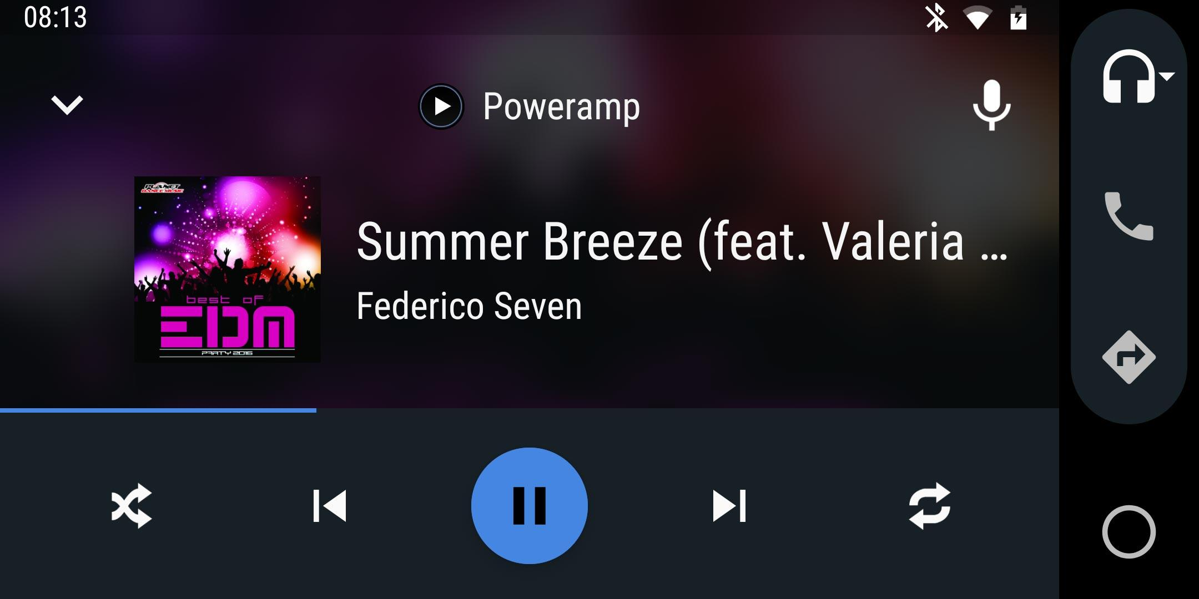

pav. 7 Dizaino pavizdys nr 1.

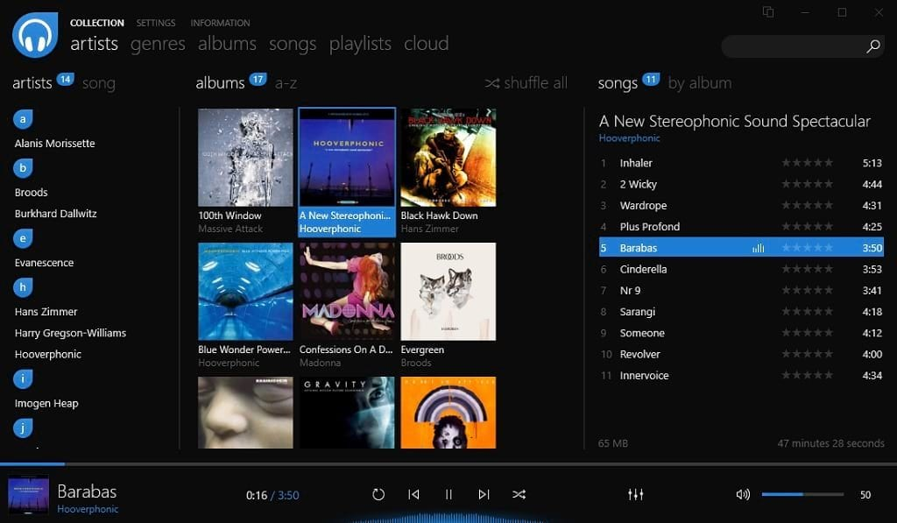

pav. 8 Dizaino pavizdys nr 2.

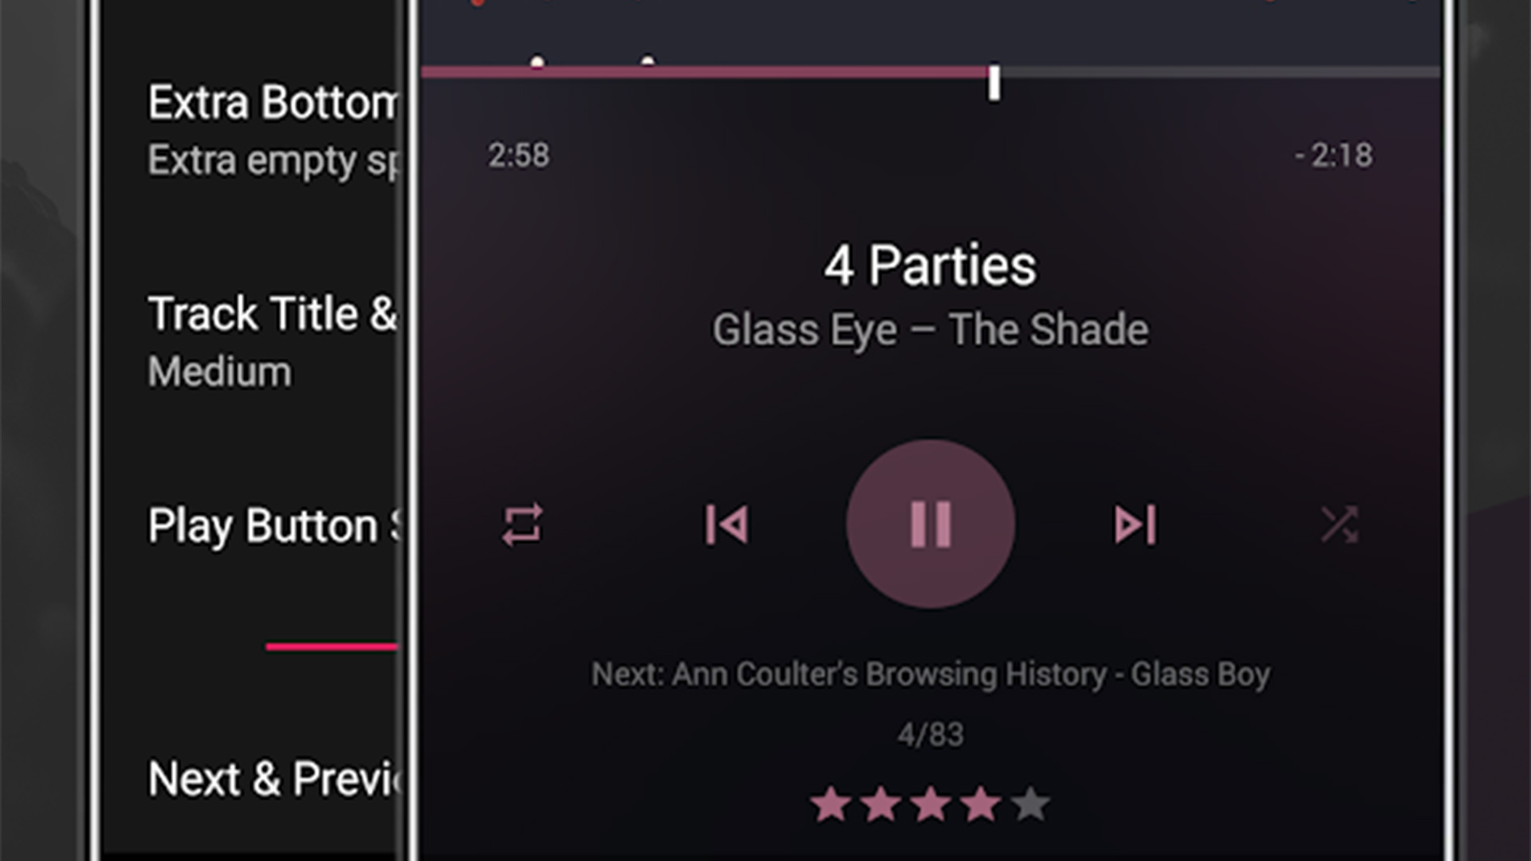

pav. 9 Dizaino pavizdys nr 3.

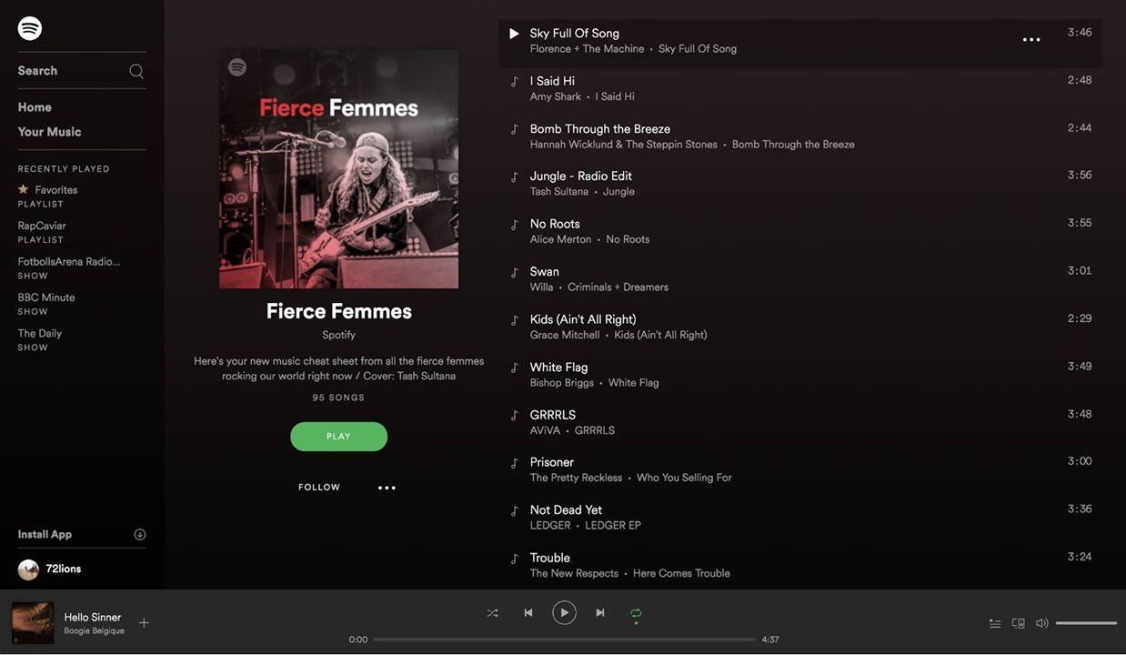

pav. 10 Dizaino pavizdys

Iš pateiktų pavyzdžių galima teigti, kad didžioji dalis muzikos grotuvų platformų renkasi juodą spalvą. Viena iš pagrindinių priežasčių, kodėl pasirenkamas tamsus fonas, yra todėl, kad naudotojas galėtų naudotis aplikacijomis bet kuriuo paros metu. Jeigu pasirenkamos per daug šviesios spalvos, tamsiu paros metu labiau dirginamos ir apkraunamos akys. Taip pat, muzikos grotuvo valdiklis visada yra apatinėje ekrano dalyje.

## Sistemos sąsajų maketai

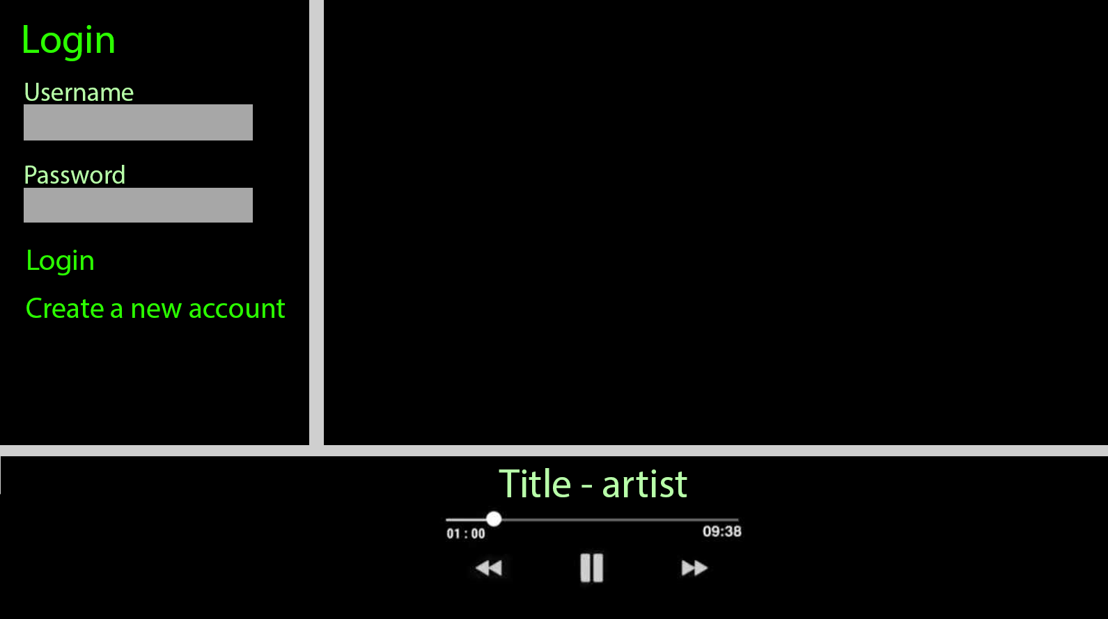

pav. 11 Prisijungimo langas (Login page)

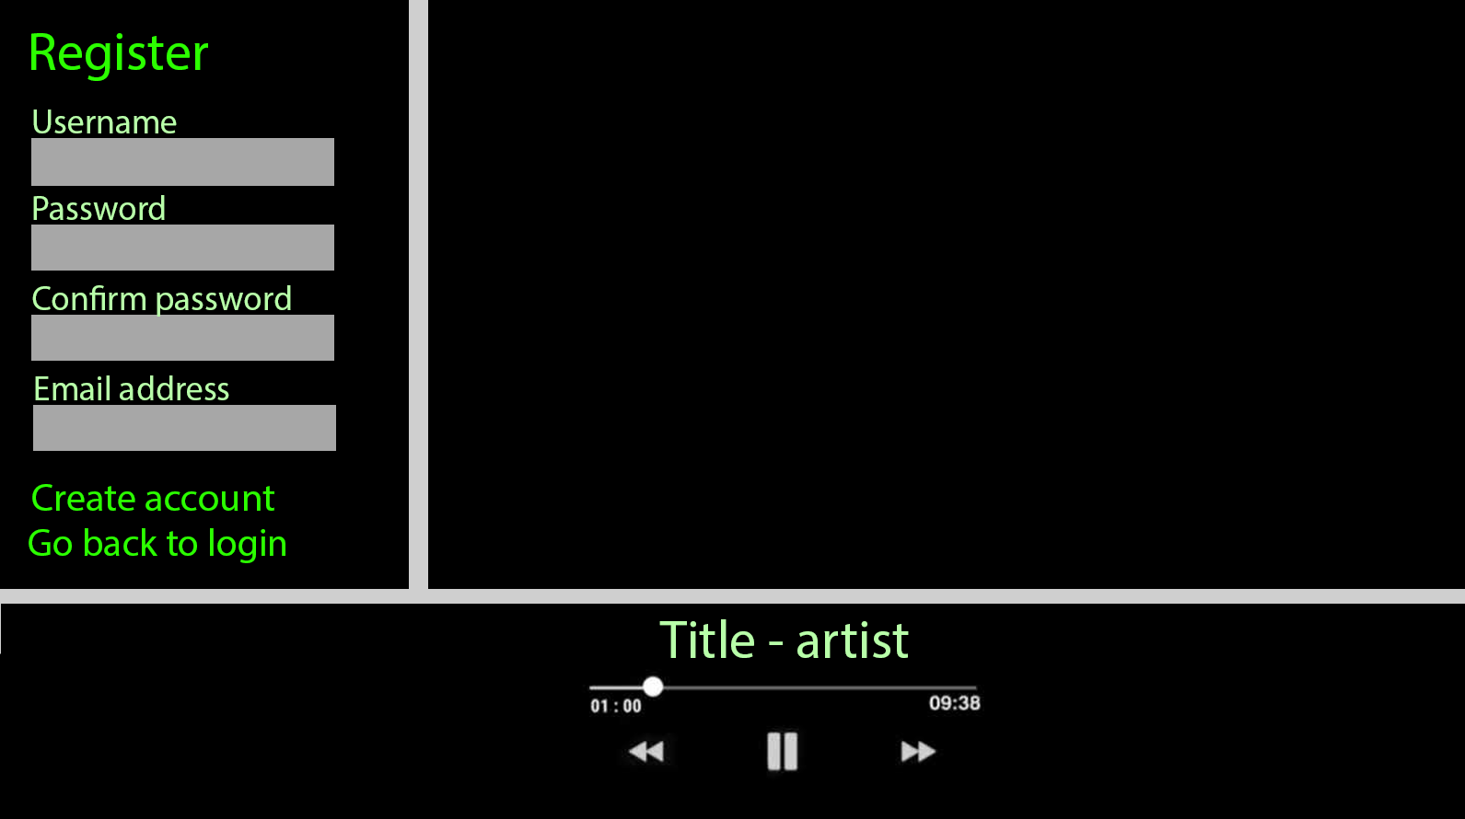

pav. 12 Registracijos langas (Register page)

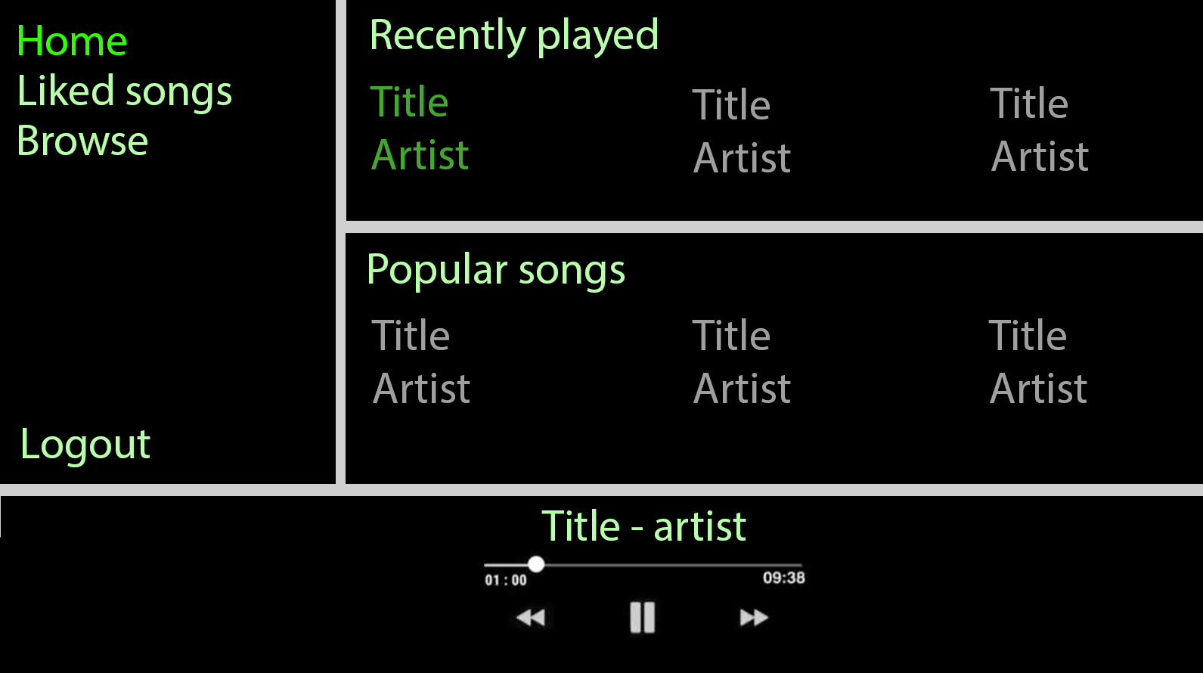

pav. 13 Kliento Namų langas (Client Home page)

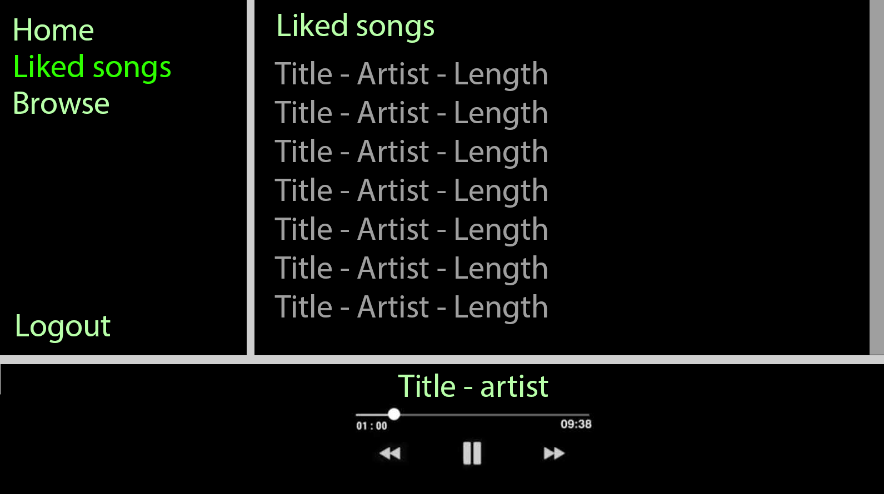

pav. 14 Kliento pamėgtos muzikos (Client Liked songs page)

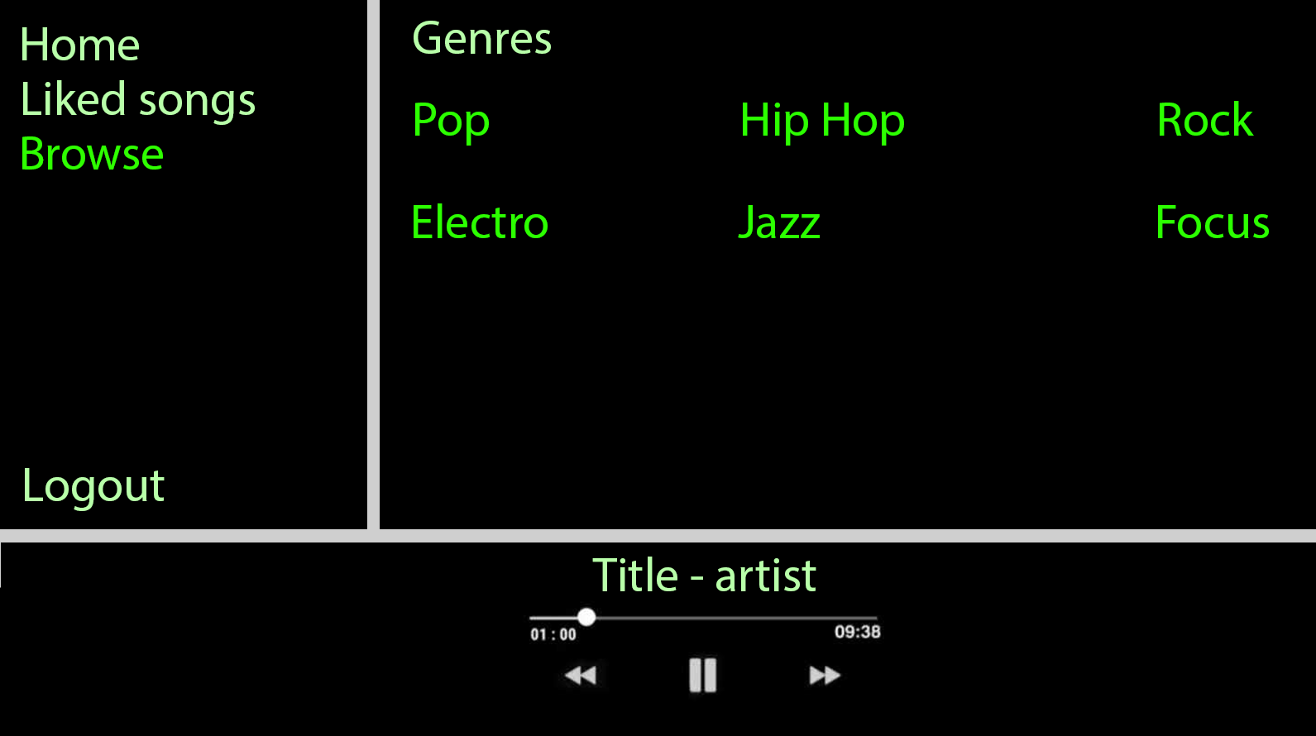

pav. 15 Kliento Naršymo langas (Client Browse page)

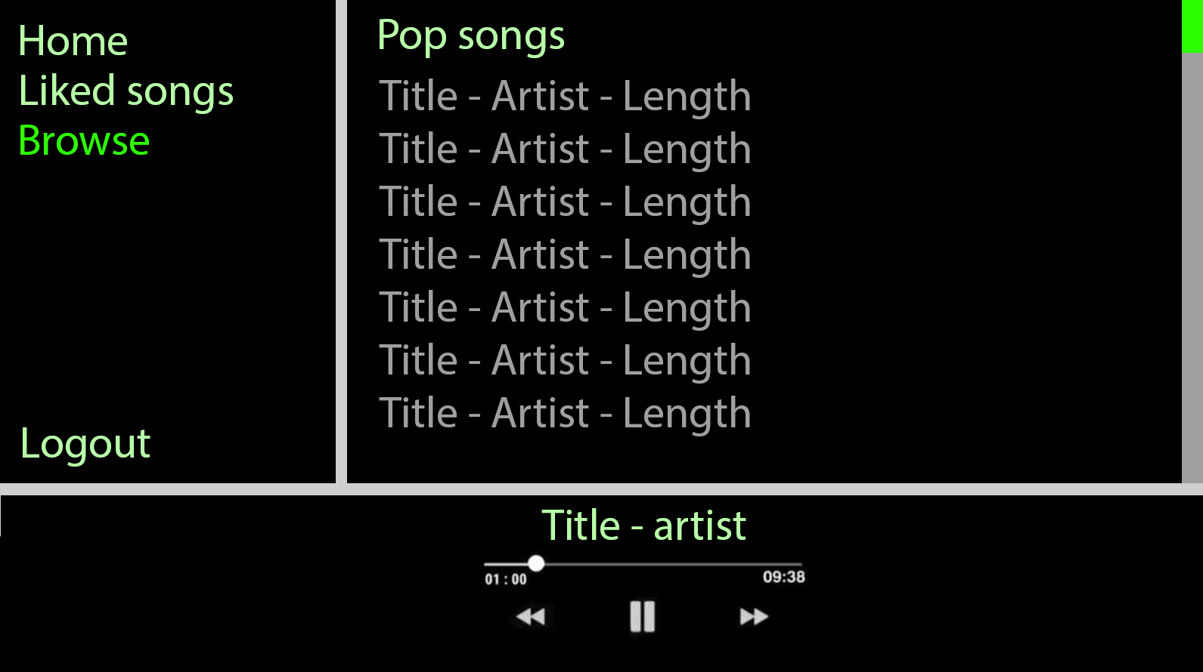

pav. 16 Kliento pagal atitinkama žanrą pasirinktų dainų sąrašas (Client Pop songs genres)

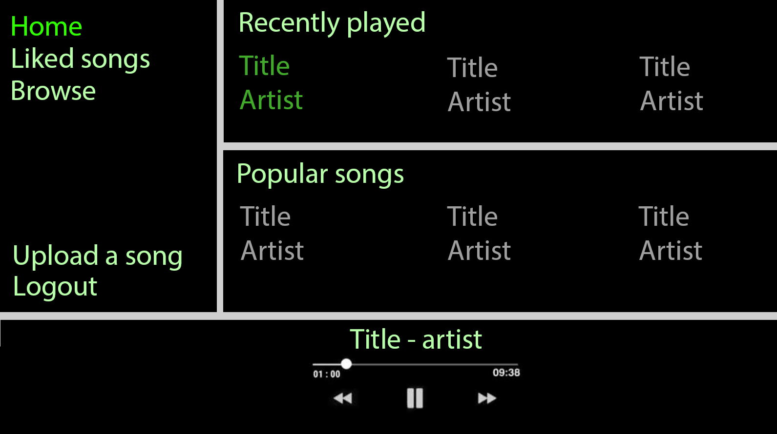

pav. 17 Kūrėjo ir administratoriaus namų langas (Artist Home page)

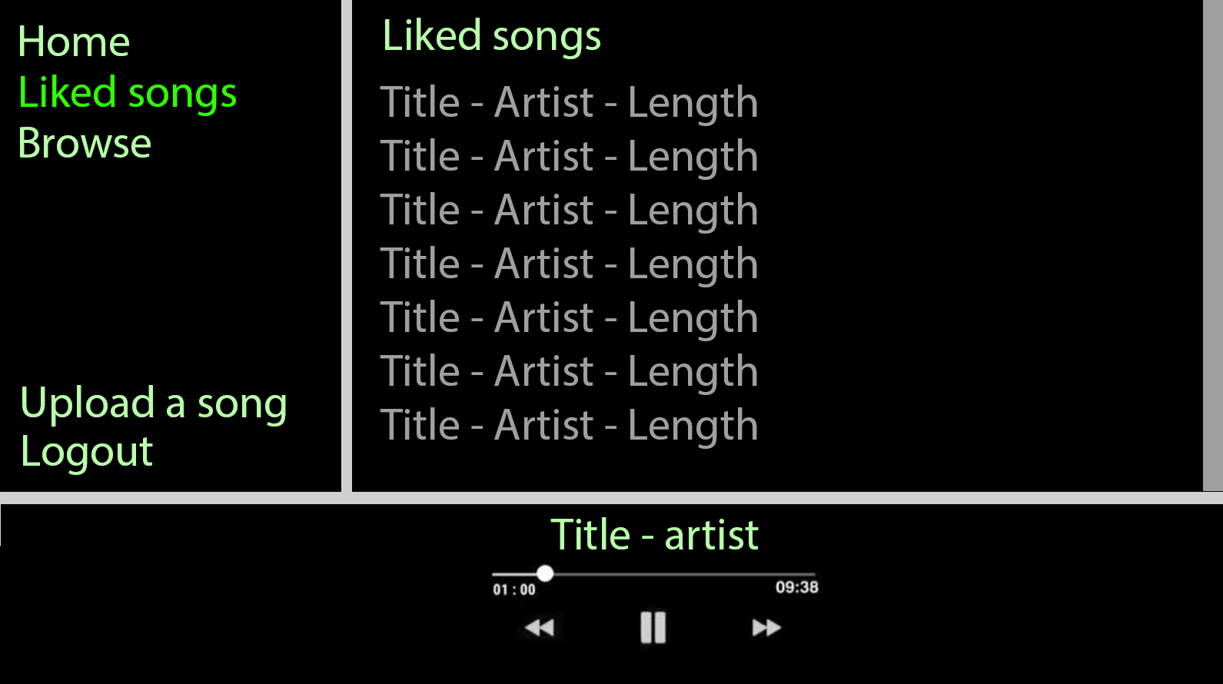

pav. 18 Kūrėjo ir administratoriaus pamėgtos muzikos (Artist Liked songs page)

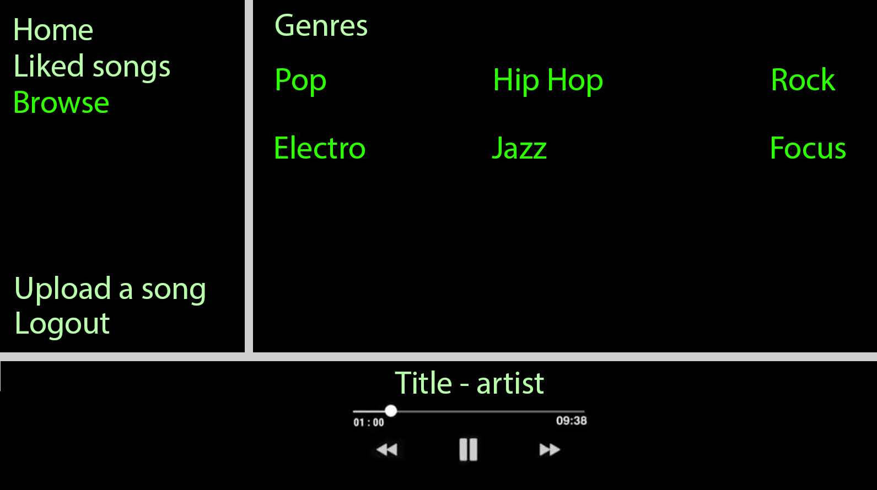

pav. 19 Kūrėjo ir administratoriaus Naršymo langas (Artist Browse page)

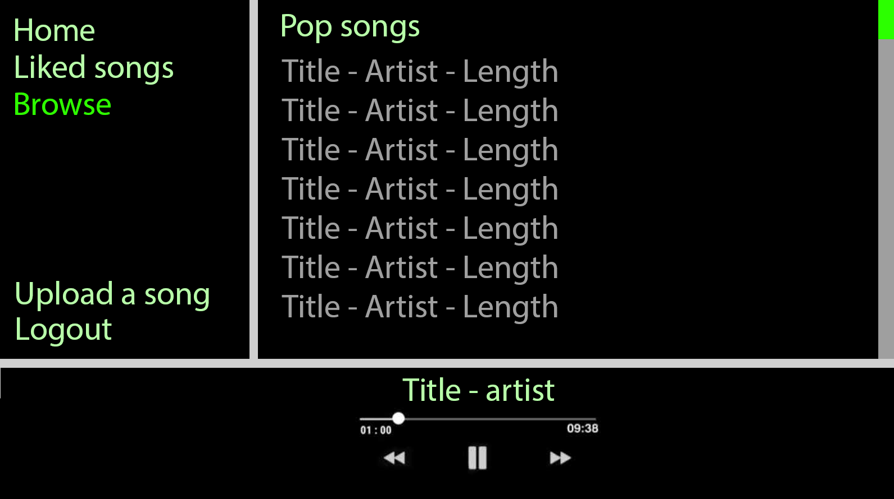

pav. 20 Kūrėjo ir administratoriaus pagal atitinkama žanrą pasirinktų dainų sąrašas (Client Pop songs genres)

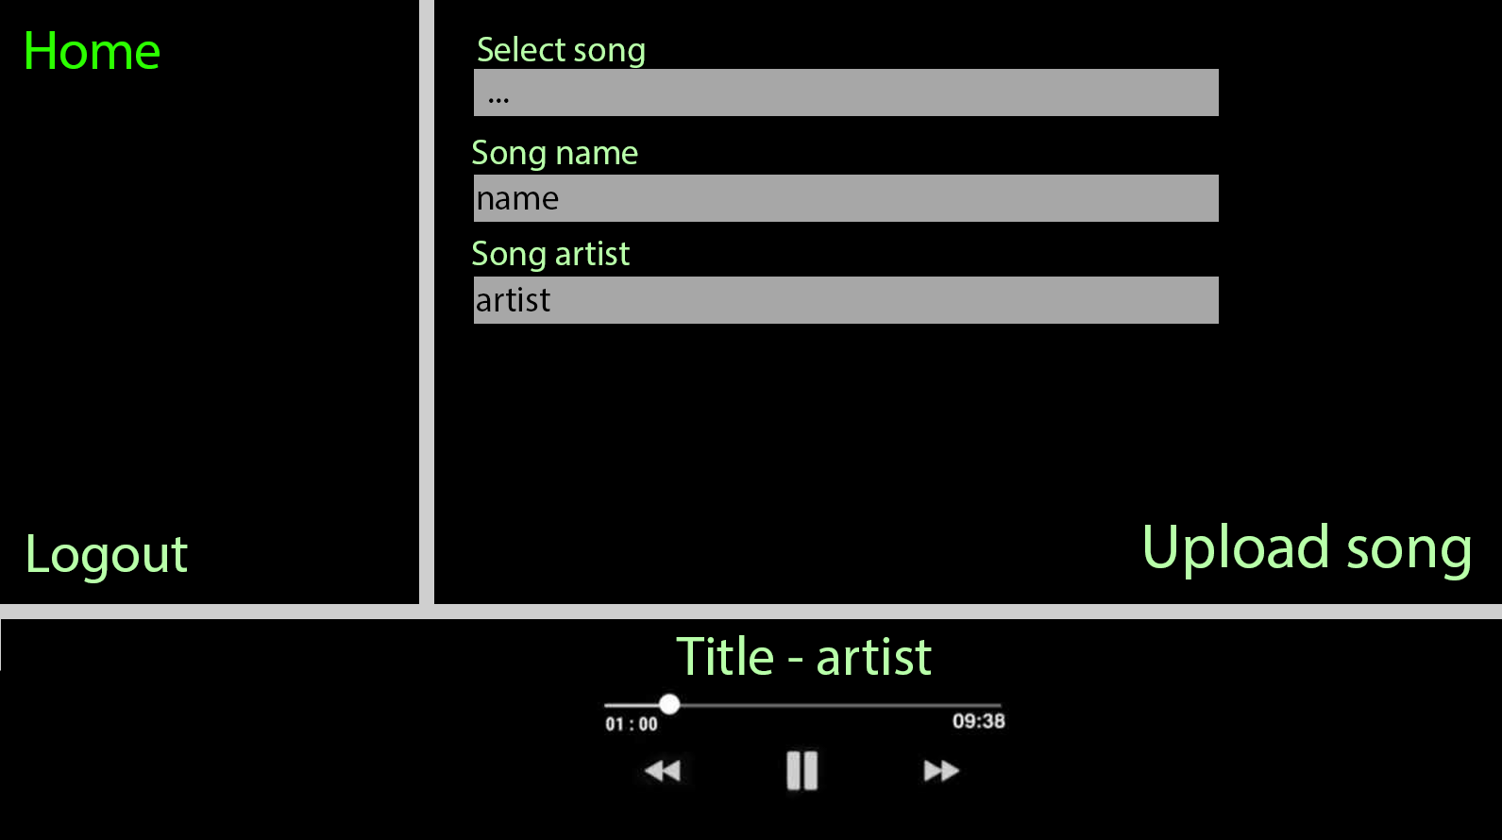

pav. 21 Kūrėjo muzikos įkėlimo langas (Artist music upload page)

## Išvados

Įgyvendinus paskirtą laboratorinio darbo tikslą - informacinės sistemos sąsajos vizijos apibrėžimą, susipažinome su mock-up bei user flow diagramomis, kuriose nurodėme naudotojo sąveikavimą su Virtualios Realybės muzikos grotuvo sąsają.

Kuriant sąsajos idėjų maketus, atsižvelgėme į kitas muzikos grotuvų aplikacijas, kad galėtume geriau suprasti, kokie yra esminiai naudotojų siekiai ir sistemos paslaugas atitinkantys langai. Taip pat, maketo dizaine pasirinkome spalvas, kurios teiktu mažesnę apkrovą akims ir naudotojas galėtų naudotis aplikacija bet kuriuo paros metu. Ryškiai žalia spalva simbolizuoja atliktą pasirinkimą, arba interaktyvų mygtuką. Pilka spalva - neatlikta pasirinkimą, arba taip pat interaktyvų lauką/mygtuką.

## Šaltiniai

1. Mock-up ir User Flow diagramu kūrimui naudotas įrankis: <https://app.diagrams.net>
2. [Sąsajos dizaino idėjoms naudoti įrankiai](https://www.google.com/search?q=music+player&tbm=isch&ved=2ahUKEwiwq__s0tfsAhW5wAIHHSWNCvMQ2-cCegQIABAA&oq=music+player&gs_lcp=CgNpbWcQAzICCAAyAggAMgIIADIECAAQQzICCAAyAggAMgIIADICCAAyAggAMgIIAFDMDVjjDmCTEGgAcAB4AIABWYgBqwGSAQEymAEAoAEBqgELZ3dzLXdpei1pbWfAAQE&sclient=img&ei=M5SZX_DFIrmBi-gPpZqqmA8&bih=1089&biw=1920&rlz=1C1CHBD_ltLT908LT908)
3. Sistemos sąsajų maketui parengti naudotas Photoshop CC 2020 įrankis;